Tartu Tamme Gümnaasium

Mihkel Karus

UVC-karp

Õpilasleiutajate riiklik konkurss

Juhendaja:
Aivar Karus

Tartu 2020

Sissejuhatus

Minu ideeks on kaasaskantav näomaski steriliseerimiskomplekt ehk UVC-karp (lisa 1), mille tööpõhimõte on hävitada UVC-kiirgusega maskile sattunud bakterid või viirusosakesed, mis on sinna kogunenud seda kandes. Seeläbi oleks võimalik maski taaskasutus, mis säästaks loodust ja oleks ka mugavam maski kandjale.
Idee tekkis lähtudes hetkel aktuaalsest probleemist maailmas, milleks on koroonaviiruse haiguse COVID-19 levik ja kaitsemaskide kandmise vajadus. Lisaks nähes mõnes kohas maha visatud kasutatud kaitsemaske, tekkiski mõte, et võiks olla võimalik oma kaitsemaske steriliseerides neid taaskasutada, mitte neid peale kandmist maha visata ja seeläbi loodust reostada.

- Ultraviolettkiirgus
Ultraviolettkiirgus teisiti nimetatuna ka ultraviolettvalgus on lähedal nähtava valguse sinistele lainepikkustele. Nähtav valgus asub lainepikkustel 400-780 nm (nanomeetrit). Ultraviolettvalgus aga alla 400 nm.
Ultraviolettvalgust liigitatakse kolmes piirkonnas: UVA, mis on lainepikkustel 315-400nm, UVB lainepikkustel 280-315nm ja UVC 100-280nm. (Tööelu, 2019).

1.1 UVC-kiirgus
UVC-lainepikkustel kiirgavaid UV-lampe peetakse üheks efektiivsemaks steriliseerimise meetodiks. Nende eesmärk on hävitada nii õhus lenduvaid kui ka tööpindadel või instrumentidel olevaid mikroorganisme (Tööelu, 2019).
UVC-d on kasutatud juba aastaid meditsiinilistes valdkondades. Henry Fordi haiglas fotomeditsiini õppiv füüsik I.Kohli on öelnud, et kõige efektiivsem UVC-kiirgus pisikute hävitamiseks asub lainepikkusel 254nm, millega on edukalt suudetud hävitada H1N1 grippi ning ka teisi koroonaviiruseid, näiteks respiratoorset viirust SARS-CoV ja Lähis-Ida respiratoorset sündroomi MERS-CoV.
UVC-254 on kõige tõhusam UV-kiirgus pisikute hävitamiseks, sest see tekitab kahjustusi DNA-s ja RNA-s, mis hoiab ära nende efektiivset replikatsiooni. Seetõttu mikroorganism või viirus hävib (Coffey, 2020).
- Koroonaviiruse haigus (COVID-19)

COVID-19 on viirushaigus, mida põhjustab koroonaviirus SARS-CoV-2 (Eesti Arst, 2020).

COVID-19 sümptomid on mittespetsiifilised, mis tähendab, et nende raskusaste võib olla varieeruv. Haigus võib kulgeda nii sümptomiteta ehk asümptomaatselt (soodustab haiguse kiiret levikut) kui ka raskete sümptomitega nagu kopsupõletik või isegi riskirühma kuuluvate inimeste surmaga (Terviseamet, 2020).

2.2 COVID-19 levik

Viirus levib eelkõige piisknakkusena ja lähikontaktis olles COVID-19 nakatunu isikuga (Terviseamet, 2020).

2.3 COVID-19 leviku vähendamine

COVID-19 leviku vähendamiseks on soovituslik kanda näomaski, mis hoiab täiendava meetmena tagasi pisikute levikut maski kandva haige poolt õhku/pindadele ja ka õhust võimalike pisikute sisse hingamist terve maski kandja poolt (Terviseamet, 2020).

- Kaasaskantav näomaski steriliseerimiskomplekt

3.1 Idee

Idee tekkis jälgides hetke olukorda maailmas seoses COVID-19 kiire levikuga ja nö juba alanud teise lainega. Lisaks on hetkel öeldud, et viirus levib pigem nooremate inimeste seas. Üheks põhjuseks on asjaolu, et noored peavad enamuses seda viirust kergemate sümptomitega, mõned isegi asümptomaatselt ning nii on viirusel lihtne kiirelt levida. Kui aga inimesed kannaks rahvarohketes kohtades rohkem maske oleks ka nakatumus ja viiruse kiire levik mingilgi määral piiratud. Maskide kandmine pole aga hetkel väga mugav. Esiteks on enamus maskid mõeldud ühekordseks kasutamiseks, mis tähendab, et neid peaks ostma rohkem kui ühe ja neid peaks päeva jooksul mingi aja tagant vahetama, sest mask kogub ajapikku enda külge erinevaid nakkusi. Maski peaks vahetama, et mask oleks ikka efektiivne ning piiraks viiruse levikut. Minu idee oleks lahenduseks maskide hulgi ostmise ning nende pideva vahetamise probleemile. Kaasaskantav näomaski steriliseerimiskomplekt oleks ca tavalise nutitelefoni mõõtmetega, avatav karp kuhu oleks võimalik panna mõnda aega kantud mask sisse ning läbi viia maski steriliseerimise protsess. Steriliseerimine toimuks komplektis UVC-254-kiirgusega, mis on kõige efektiivsem mikroorganismide ja viiruste hävitamiseks. Peale steriliseerimisprotsessi oleks võimalik sama maski efektiivselt edasi kasutada.

3.2 Sihtgrupp

Kaasaskantava näomaski steriliseerimise komplekti sihtgrupiks võiksid olla kõik inimesed, kes sooviksid mugavalt ja looduse sõbralikult hoida maski kandes nii enda tervist kui ka teiste tervist, arvesse võttes hetke olukorda maailmas.

3.3 Tööpõhimõte

Komplekt võiks olla umbmääraselt mugava nutitelefoni mõõtmetes ehk, mis mahuks ära kasutajale taskusse, seljakotti, käekotti jne. Selle suurus võiks olla valitav ja eesmärk oleks just see, et komplekt oleks võimalikult väike ja mugav selle kasutajal seda kaasas kanda. Klapiga avatavasse karpi peaks ära mahtuma kindlasti standard mõõtmetes meditsiiniline mask (18cmx9.5cm). Nagu ka ennist öeldud siis komplekti võiks kindlasti olla erinevates mõõtmetes, sest järjest rohkem on kasutusel ka erinevad disain maske, mille mõõtmed võivad olla väga erinevad.
Komplektis peaks olema maskile suunatud igast küljest UVC-254-kiirgust kiirgavad lambid, mis steriliseeriks maski täielikult. Komplekti väline materjal peaks olema kasutajat kaitsva toimega ja kiirgust mitte läbilaskev.
Komplektis toimuvat steriliseerimisprotsessi peaks saama käivitada ainult siis, kui karp on turvaliselt suletud, et vältida erinevaid UVC-kiirgusest tulenevaid ohtusid komplekti kasutajale. Protsessi peaks saama käivitada komplekti suletud asendis karbi küljel paiknevat nuppu all hoides ja turva nuppu alla nihutades. Turvanupu olemasolu hoiaks ära ohu, et karp võib ise kotis või taskus olles vastu mingit eset nihkudes steriliseerimisprotsessi alustada. Vastasel juhul on alati oht, et seadmes võib tekkida ka mingi lühis vms.

Steriliseerimisprotsess ei tohiks kindlasti aega võtta üle poole minuti, kuna muidu ei pruugi kasutajal aega puhast maski oodata olla ja võib-olla ei kiputa protsessi isegi mitte ette võtma.

Üldine komplekti eesmärk olekski aga lihtsalt olla üks lisa abivahend viiruse leviku vähendamiseks, kindlustundeks maski kandjale ja looduse hoidmiseks (maskide taaskasutus).

3.4 Sarnased olemasolevad lahendused vs minu lahendus

Kui uurisin natuke internetist ka sarnaseid olemasolevaid lahendusi leidsin Amazonist võimaliku tellitava erinevate esemete nagu prillid, telefon või muu sellise steriliseerimise komplekti (joonis 1). Sellel tootel maski steriliseerijana oleks aga mõned miinused. Esiteks on tegu mõõtmetelt päris suure esemega, mida oleks maski steriliseerijana raske kaasaskanda. Teiseks on steriliseerimistsükkel sellel seadmel umbes 1 minut pikk, mis on minu arvates natuke liiga pikk ja võib kohati osutuda kasutajale ebamugavusi tekitavaks. Kolmandaks ei olnud toote kirjelduses täpset kirjeldust, millise lainepikkusega UV-C kiirgusega on täpselt tegu, seega ei saa ka kindel olla, et tegu on üleüldse baktereid ja viiruseid hävitava lainepikkusega.

Minu mõeldud seadme steriliseerimisprotsess peaks võtma aega maksimum umbes pool minutit, see kasutaks steriliseerimiseks UVC-254nm ja oleks mõõtmetelt erinevate võimalustega, kuid umbes mugava nutitelefoni suurusega, mis mahub ka lihtsasti taskusse.

Joonis 1. Sarnane olemasolev lahendus
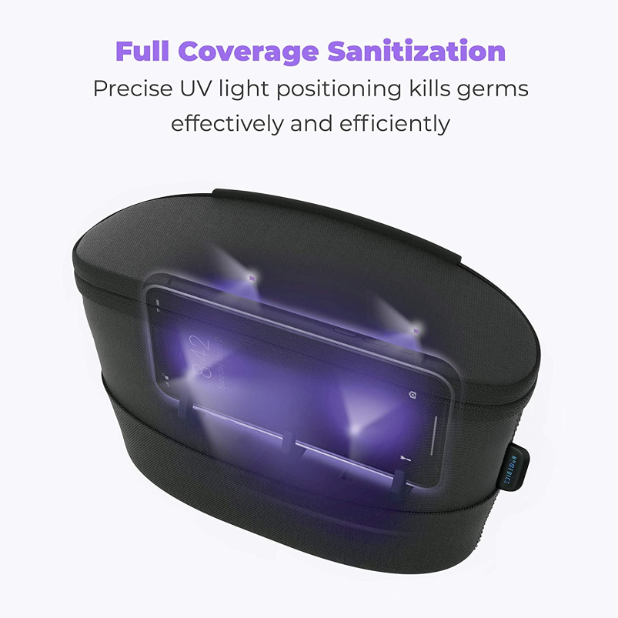

Lisa 1. Kaasaskantava näomaski steriliseerimiskomplekti joonis

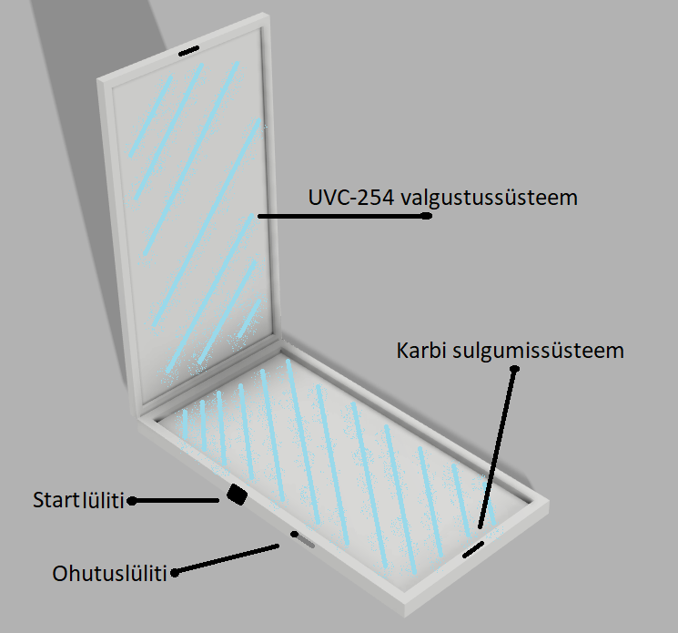

Kasutatud teabeallikad

Tööelu. (2019). Ultraviolettkiirgus. Külastatud 17.09.2020 Aadressil: https://www.tooelu.ee/et/tootajale/tookeskkond/Tookeskkonna-ohutegurid/Fyysikalised-ohutegurid/Ultraviolettkiirgus

Terviseamet. (2020). Koroonaviiruse haigus COVID-19. Külastatud 17.09.2020 Aadressil: https://www.terviseamet.ee/et/uuskoroonaviirus

Terviseamet. (2020). Mis on koroonaviiruse haigus COVID-19?. Külastatud 17.09.2020 Aadressil: https://www.terviseamet.ee/et/mis-covid-19

Terviseamet. (2020). Külastatud 17.09.2020 Aadressil: https://www.terviseamet.ee/sites/default/files/Nakkushaigused/Trukised/facemask-infographic_et.pdf

Coffey, D. (2020). Does UV light kill the new coronavirus?. Külastatud 17.09.2020 Aadressil: https://www.livescience.com/uv-light-kill-coronavirus.html

HoMedics UV Clean Sanitizer Bag, Portable Fast Germ Sterilizer & UVC Light Disinfectant for Cell Phone, Makeup Tools, Credit Cards, Keys, Glasses, Kills up to 99.9% of Bacteria & Viruses, Black. Külastatud 13.09.2020 Aadressil:
https://www.amazon.com/HoMedics-UV-Clean-Sanitizer-Multi-Use-Functionality/dp/B081PC6ZDQ/ref=sxin_9?ascsubtag=amzn1.osa.71d14e3b-12c3-432c-b4b0-972aadbd1ef1.ATVPDKIKX0DER.en_US&creativeASIN=B081PC6ZDQ&cv_ct_cx=uv+sterilizer&cv_ct_id=amzn1.osa.71d14e3b-12c3-432c-b4b0-972aadbd1ef1.ATVPDKIKX0DER.en_US&cv_ct_pg=search&cv_ct_wn=osp-single-source-gl-ranking&dchild=1&keywords=uv+sterilizer&linkCode=oas&pd_rd_i=B081PC6ZDQ&pd_rd_r=73f46f0a-2db7-450a-9701-c6f234824445&pd_rd_w=kZb0L&pd_rd_wg=wF9WY&pf_rd_p=26c7e498-3189-4918-a321-ec25e32964ce&pf_rd_r=VBJ8GJS3K74P20M8AEMK&sr=1-2-d9dc7690-f7e1-44eb-ad06-aebbef559a37&tag=bestgiftszmg-20

Leiutaja/autor: Mihkel Karus, Tartu Tamme Gümnaasium
Luunja vald Savikoja küla Põlluääre talu
kamihkel@gmail.com
tel 55931007

Juhendaja: Aivar Karus
Ühing Seltsiline (juhatuse liige)
aivarkarus@gmail.com
tel 58090590

